项目中需要安装的软件有：
一：
二：
三：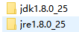

四：
五：
六： 下载地址
说明：一是IDE的，二是web服务器，三是JDK，四是Git，五是Git客户端，六，Gradle，自动化构建工程。

需要注意的软件安装及环境配置：
第一步：默认你们已经把“一，二，三，安装好或者解压好了。以下是对“六，一，二”的配置。当然首先的话你们要有一个idea的工程。
- 拿到gradle的压缩包后，将其解压到c盘根目录下（）。
- 第一次打开项目的时候按以下步骤，若已经导入过了，就直接打开就可以了。打开idea
- 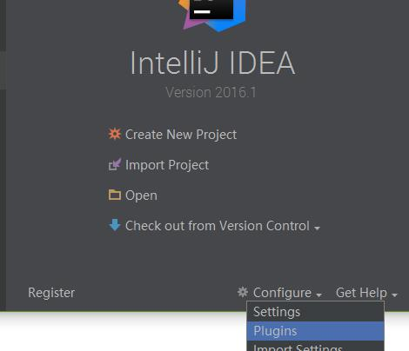
- 如上图，（以后都是见上图啊，我就不写了）点击Configure，选择Plugins.
- 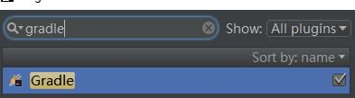
- 在搜索栏里输入，确保gradle是被勾选上的。（这一步只是一个确认工作，以防万一）然后点击ok就好了。

- 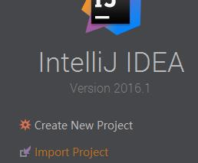
(如上图，点击Import Project)
- 在其中找到我们项目的工程，点击ok。
- 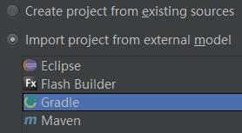
这时会弹出来这个，选择Import…，选择Gradle，next。
10.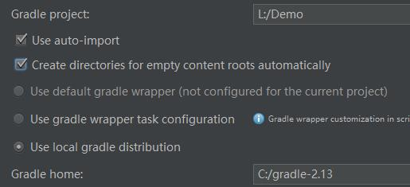
将前边两个复选框选定，将Gradle home的路径选为C：/gradle（就是解压的文件夹）
11.现在就可以finish了。

12.
对于idea的每一个project，都需要先配置一下JDK和Tomcat，过程如下：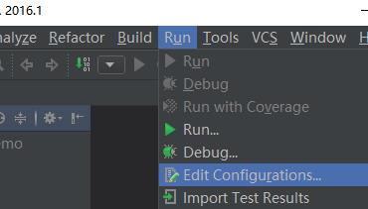
(如上图，点击Run,点击Edit Config..)
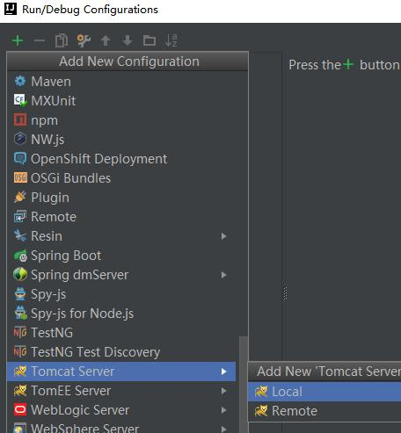
(第二步，点击+号，向下找到Tomcat Server,点击Local)
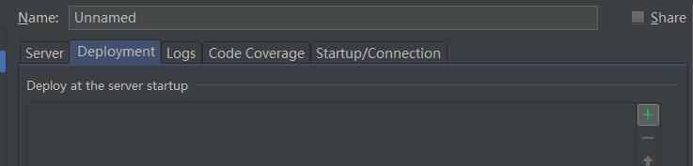
(第三步，点击Deployment,点击右边的加号)
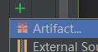
(第四步：点击上图这个文件（选列表中的第二个）。然后就可以Apply，ok了。)

Run!

